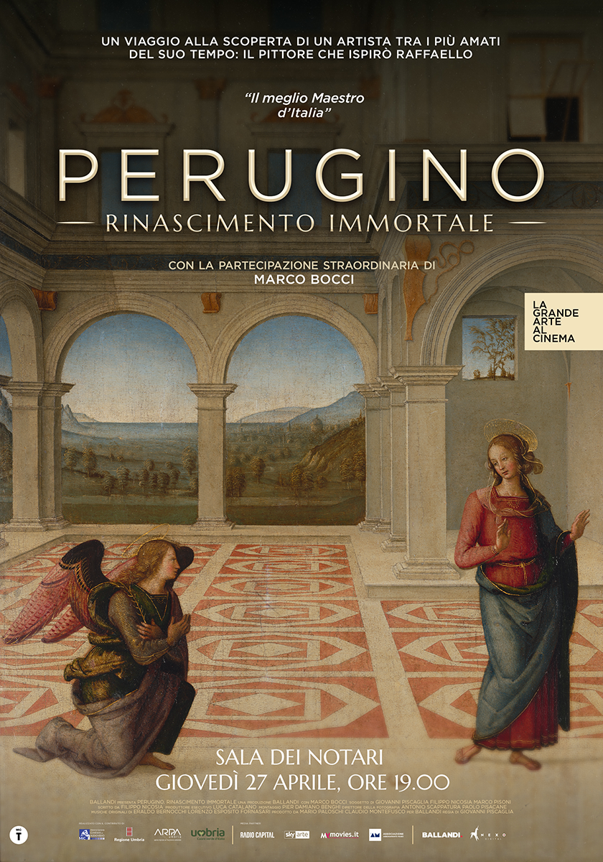

**PERUGIA**

**GIOVEDÌ 27 APRILE 2023, ORE 19.00**

**SALA DEI NOTARI, PALAZZO DEI PRIORI**

**LA PROIEZIONE DI**

***PERUGINO. RINASCIMENTO IMMORTALE***

**Il** **film celebra per la prima volta Pietro Vannucci uno dei pittori più amati e geniali del suo tempo e gli restituisce il ruolo che merita all’interno della storia dell’arte, in occasione delle celebrazioni dei cinquecento anni della morte.**

**Prosegue fino all’11 giugno la grande mostra che presenta alcune prove capitali della sua produzione.**

**Giovedì 27 aprile 2023, alle ore 19.00, nella Sala dei Notari del Palazzo dei Priori a Perugia, si svolge la proiezione di *PERUGINO. RINASCIMENTO IMMORTALE***, il film che celebra per la prima volta uno dei pittori più amati e geniali del suo tempo e gli restituisce il ruolo che merita all’interno della storia dell’arte, realizzato in occasione delle celebrazioni per il quinto centenario della morte di Pietro Vannucci (1450 ca.-1523), il più importante pittore attivo negli ultimi due decenni del Quattrocento.

L’evento è organizzato dalla Galleria Nazionale dell’Umbria, in collaborazione con Arpa Umbria e con la Regione Umbria.

Il documentario, con la partecipazione straordinaria di **Marco Bocci**, racconta la vita e l’opera di Perugino partendo dal legame con la sua terra, l’Umbria, e in particolare con i paesaggi luminosi che si aprono sulle sponde del lago Trasimeno che spesso Perugino ha immortalato sullo sfondo dei suoi dipinti. Da Castel della Pieve, un borgo immerso in quei paesaggi, Pietro Vannucci, che solo in seguito avrebbe preso l’appellativo di Perugino, comincia il suo percorso artistico che lo porterà a imporsi nelle capitali creative dell’epoca, Roma e Firenze, a contatto con maestri come **Verrocchio**, e colleghi come **Botticelli** e **Leonardo** da Vinci. Eppure, nonostante Perugino sia stato un artista centrale del Rinascimento, il più famoso e richiesto nel ventennio che va dal 1480 al 1500, la sua fama si è via via spenta con lo scorrere dei secoli fino a giungere ai giorni nostri sbiadita e priva del suo reale valore. Perché questo è avvenuto? Molto ha inciso l’ombra che su di lui hanno gettato gli artisti della nuova maniera, e in particolare **Raffaello**. Infatti, il Perugino è spesso citato e conosciuto solo come maestro del pittore urbinate. Ma al di là dei meriti di Raffaello, gran parte della sfortuna critica del Perugino si deve anche a **Giorgio Vasari**, il biografo degli artisti che nelle sue “Vite” relega il Perugino a figura di secondo livello e lo descrive con toni dispregiativi riportando aneddoti e tratti del carattere negativi.

Il progetto è stato realizzato grazie al sostegno del Ministero della Cultura, della Regione Umbria e di Arpa Umbria.

**Fino all’11 giugno 2023, alla Galleria Nazionale dell’Umbria, prosegue la mostra** ***“Il meglio maestro d’Italia”. Perugino nel suo tempo***, curata da Marco Pierini, direttore della Galleria Nazionale dell’Umbria, e Veruska Picchiarelli, conservatrice del museo, che restituisce a Perugino, assoluto protagonista del Rinascimento, il ruolo di preminenza artistica che il suo pubblico e la sua epoca gli avevano assegnato, **attraverso prove capitali della sua produzione, dalla formazione fino allo *Sposalizio della Vergine* del 1504**, ovvero nel momento in cui si trovava all’apice della sua straordinaria carriera.

Il progetto espositivo, composto da **quasi settanta opere**, ha scelto d’individuare solo dipinti del Vannucci antecedenti al 1504, anno nel quale egli lavorava a due commissioni che segnano il punto più alto della sua carriera: la ***Lotta fra Amore e Castità*** già a Mantova, ora al Louvre di Parigi, e soprattutto lo ***Sposalizio della Vergine*** per la cappella del Santo Anello del Duomo di Perugia, oggi nel Musée des Beaux-Arts di Caen (Francia).

La mostra dà conto, nella maniera più completa possibile, dei passaggi fondamentali del suo percorso: dalle prime collaborazioni nella bottega di Andrea del Verrocchio alle capitali imprese fiorentine che fecero la sua fortuna (come ad esempio le **tre tavole già in San Giusto alle Mura**, oggi nelle Gallerie degli Uffizi, o la **Pala di San Domenico** a Fiesole); dagli straordinari ritratti alle monumentali pale d’altare, quali il **Trittico Galitzin**, ora alla National Gallery di Washington, e il **Polittico della Certosa di Pavia**, per gran parte alla National Gallery di Londra ed eccezionalmente ricomposto per l’occasione.

Perugia, aprile 2023

Film

***PERUGINO. RINASCIMENTO IMMORTALE***

Perugia, Galleria Nazionale dell’Umbria | Sala Notari (corso Pietro Vannucci, 19)

**Giovedì 27 aprile 2023, ore 19.00**

Prodotto da Ballandi

Diretto da Giovanni Piscaglia

su soggetto di Giovanni Piscaglia con Marco Pisoni e Filippo Nicosia

Il progetto è stato sostenuto da:

Ministero della Cultura, Regione Umbria, Arpa Umbria.

La *Grande Arte al Cinema* è un progetto originale ed esclusivo di Nexo Digital.

Per il 2023 la *Grande Arte al Cinema* è distribuita in esclusiva per l’Italia da Nexo Digital con i media partner Radio Capital, Sky Arte, MYmovies.it e in collaborazione con Abbonamento Musei.

**Ufficio stampa Nexo Digital**

Luana Solla | 334 3369695 | [luana.solla@nexodigital.it](mailto:luana.solla@nexodigital.it)

**Ufficio Stampa Ballandi**

Zebaki Comunicazione

Pamela Maffioli | Cell. 338.73.68.361

Giada Giordano | Cell. 342. 16.59.695

Mostra

***“Il meglio maestro d’Italia”. Perugino nel suo tempo***Perugia, Galleria Nazionale dell’Umbria (corso Pietro Vannucci, 19)  
**4 marzo – 11 giugno 2023**

**Orari:** tutti i giorni, dalle 8.30 alle 19.30

**Informazioni**: Tel. 075.58668436; [gan-umb@beniculturali.it](mailto:gan-umb@beniculturali.it);

**Sito internet**: [www.gallerianazionaledellumbria.it](http://www.gallerianazionaledellumbria.it/)

www.peruginocinquecento.it

**Ufficio Promozione e Comunicazione**

Ilaria Batassa | tel. +39 3319714326 | [ilaria.batassa@beniculturali.it](mailto:ilaria.batassa@beniculturali.it)

**Facebook** @GalleriaUmbriaPerugia

**Instagram** @gallerianazionaledellumbria

**Twitter** @GalleriaNazUmbr

**Spotify** Galleria Nazionale Umbria

**Spreaker** Galleria Nazionale Umbria

**Ufficio stampa**

**CLP Relazioni Pubbliche** | Anna Defrancesco | tel. +39 02 36755700 | mob. +39 349 6107625 [anna.defrancesco@clp1968.it](mailto:anna.defrancesco@clp1968.it) | [www.clp1968.it](http://www.clp1968.it/)